В качестве рассматриваемого примера выбрана организация РУП «Минское областное агентство по государственной регистрации и земельному кадастру». Агентство осуществляет также иные виды деятельности: оценка имущества; проектирование объектов и сооружений 5 класса сложности (жилые дома, садовые домики, павильоны, перепланировки и реконструкции жилых домов), дополнительные услуги (ламинирование, сканирование, распечатка, переплет). Для осуществления данных услуг ведется прием заинтересованных лиц. Прием граждан осуществляется регистраторами недвижимости в специально оборудованном для этого помещении. По результатам приема изготавливаются правовые и технические документы, а так же справки. Все административные процедуры производятся только по заявлениям граждан.
Организационная структура предприятия:
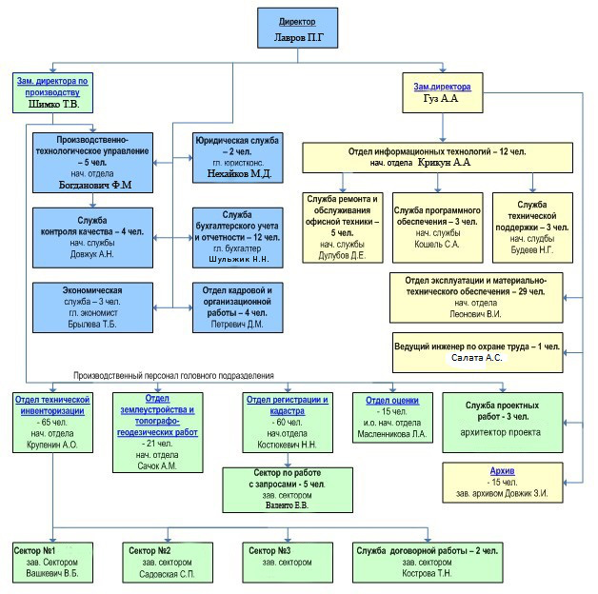
В свою очередь архив состоит непосредственно архива, хранилища ЕГРНИ и окна выдачи готовых документов.
Сотрудниками архива являются архивариусы во главе с заведующим. Работа ведется посменно.

Этические основы работы
Специфика архива предприятия.
Она заключается в характере хранимой в учреждении информацию Единый государственный регистр недвижимого имущества, прав на него и сделок с ним – систематизированный свод сведений и документов в отношении зарегистрированных объектов недвижимого имущества, находящихся на территории Республики Беларусь.

Дела регистра хранят в себе технические характеристики строений, правовую информацию, а так же идентификационные сведения собственников помещений. Все это накладывает отпечаток на требования, которые предъявляются к архивариусам, осуществляющим свою профессиональную деятельность в агентстве.

идентификационные сведения – фамилия, собственное имя, отчество, число, месяц, год рождения, идентификационный номер, гражданство, место жительства гражданина; полное наименование, регистрационный номер и дата государственной регистрации юридического лица либо индивидуального предпринимателя, число, месяц, год рождения индивидуального предпринимателя, учетный номер плательщика – юридического лица либо индивидуального предпринимателя, адрес места нахождения юридического лица либо место жительства индивидуального предпринимателя;

регистрационная книга – документ единого государственного регистра недвижимого имущества, прав на него и сделок с ним, содержащий записи о произведенных регистрационных действиях и другие записи в отношении объектов недвижимого имущества, расположенных на территории соответствующего регистрационного округа;
регистрационное дело – документ единого государственного регистра недвижимого имущества, прав на него и сделок с ним, содержащий оригиналы заявлений, в том числе заявлений о государственной регистрации, а также копии документов, являющихся основанием для государственной регистрации, в отношении конкретного объекта недвижимого имущества, а также иные документы в соответствии с законодательством Республики Беларусь;

техническая инвентаризация недвижимого имущества – сбор, установление и обработка сведений о наличии, местонахождении, составе, площади и других характеристиках, состоянии, стоимости недвижимого имущества на основе результатов обследования недвижимого имущества в натуре;

Единый государственный регистр недвижимого имущества, прав на него и сделок с ним создается и ведется в целях:
реализации эффективной государственной политики в области управления недвижимым имуществом, налогообложения недвижимого имущества;
защиты государственных и частных интересов в правоотношениях, связанных с недвижимым имуществом;
государственного контроля за использованием и охраной недвижимого имущества;
информационного обеспечения инвесторов, других участников рынка недвижимого имущества, государственных органов, в том числе налоговых и статистических.
﻿
1. Граждане, индивидуальные предприниматели и юридические лица могут участвовать в отношениях, регулируемых настоящим Законом, через своих представителей, если иное не предусмотрено законодательными актами Республики Беларусь. Полномочия представителей граждан и индивидуальных предпринимателей должны быть подтверждены нотариально удостоверенной доверенностью, если иное не предусмотрено законодательными актами Республики Беларусь.
2. Личное участие граждан, индивидуальных предпринимателей и юридических лиц в отношениях, регулируемых настоящим Законом, не лишает их права иметь своего представителя, равно как участие представителя не лишает их права на личное участие в указанных правоотношениях.

информационный ресурс – организованная совокупность документированной информации, включающая базы данных, другие совокупности взаимосвязанной информации в информационных системах;

конфиденциальность информации – требование не допускать распространения и (или) предоставления информации без согласия ее обладателя или иного основания, предусмотренного законодательными актами Республики Беларусь;

оператор информационной системы – субъект информационных отношений, осуществляющий эксплуатацию информационной системы и (или) оказывающий посредством ее информационные услуги;

персональные данные – основные и дополнительные персональные данные физического лица, подлежащие в соответствии с законодательными актами Республики Беларусь внесению в регистр населения, а также иные данные, позволяющие идентифицировать такое лицо;
пользователь информации – субъект информационных отношений, получающий, распространяющий и (или) предоставляющий информацию, реализующий право на пользование ею;

пользователь информационной системы и (или) информационной сети – субъект информационных отношений, получивший доступ к информационной системе и (или) информационной сети и пользующийся ими;

предоставление информации – действия, направленные на ознакомление с информацией определенного круга лиц;
распространение информации – действия, направленные на ознакомление с информацией неопределенного круга лиц;
собственник программно-технических средств, информационных ресурсов, информационных систем и информационных сетей – субъект информационных отношений, реализующий права владения, пользования и распоряжения программно-техническими средствами, информационными ресурсами, информационными системами и информационными сетями.

Статья 4. Принципы правового регулирования информационных отношений

защиты информации о частной жизни физического лица и персональных данных;
обеспечения безопасности личности, общества и государства при пользовании информацией и применении информационных технологий;

Статья 6. Право на информацию
Государственные органы, физические и юридические лица вправе осуществлять поиск, получение, передачу, сбор, обработку, накопление, хранение, распространение и (или) предоставление информации, пользование информацией в соответствии с настоящим Законом и иными актами законодательства Республики Беларусь.
Государственные органы, общественные объединения, должностные лица обязаны предоставлять гражданам Республики Беларусь возможность ознакомления с информацией, затрагивающей их права и законные интересы, в порядке, установленном настоящим Законом и иными актами законодательства Республики Беларусь.

Статья 7. Государственное регулирование в области информации, информатизации и защиты информации
содействие развитию рынка информационных технологий и информационных услуг, обеспечение условий для формирования и развития всех видов информационных ресурсов, информационных систем и информационных сетей;

http://www.moa.by/?page=1
Ст. 1 Закон РБ О государственной регистрации недвижимого имущества от 22 июля 2002 г. № 133-З
Там же.
Ст. 20 Закон РБ О государственной регистрации недвижимого имущества от 22 июля 2002 г. № 133-З
Ст. 6 Закон РБ О государственной регистрации недвижимого имущества от 22 июля 2002 г. № 133-З

